在接著的2個星期，我們會製作一個畢氐定理計算器，當有兩條邊時求第三條邊。
以下為畫面示範，同學亦可下載APK檔裝在自己的手機上測試。
PythThm_2F99.apk 是今次要完成的作品示範。
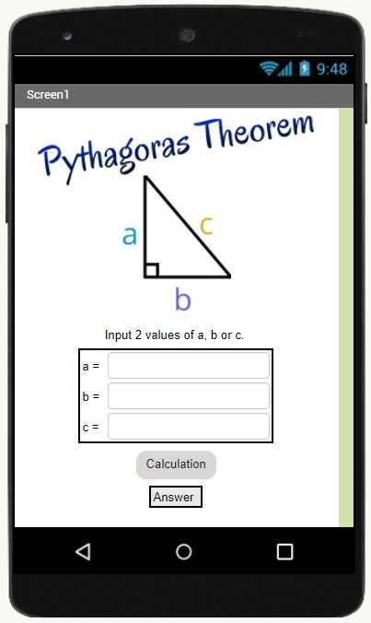
另外要大家留意的，是以下block的運用。
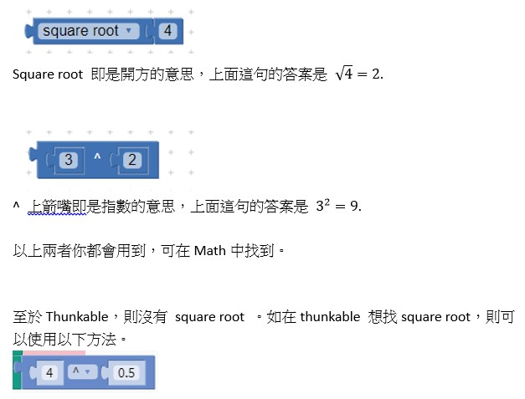
task 2
完成programme log
希望大家在今次能學習到更多。

Vectr
App Inventor 2
Thunkable

